Отчёт по лабораторной работе №1
Установка и конфигурация операционной системы на виртуальную машину
Лабси Мохаммед
Содержание

1 Цель работы
Целью данной работы является приобретение практических навыков установки операционной системы на виртуальную машину, настройки минимально необходимых для дальнейшей работы сервисов.

2 Ход выполнения

2.1 Установка операционной системы Rocky Linux
- В среде виртуализации Oracle VirtualBox была создана виртуальная машина с именем Mohammed.
В качестве типа операционной системы выбран Red Hat (64-bit).
Для виртуальной машины выделено 4096 МБ оперативной памяти, 4 процессора, а также создан виртуальный жёсткий диск объёмом 40 ГБ.
В качестве загрузочного носителя подключён ISO-образ Rocky-10.0-x86_64-dvd1.iso.
- 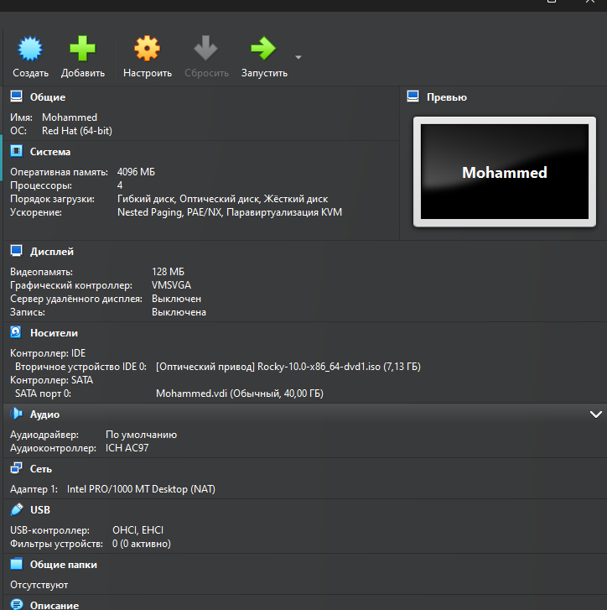
- Рис. 1: Параметры созданной виртуальной машины в Oracle VirtualBox
- После запуска виртуальной машины был загружен установщик Rocky Linux 10.0.
На начальном этапе установки выбран язык интерфейса English (United States) для дальнейшего процесса установки операционной системы.
- 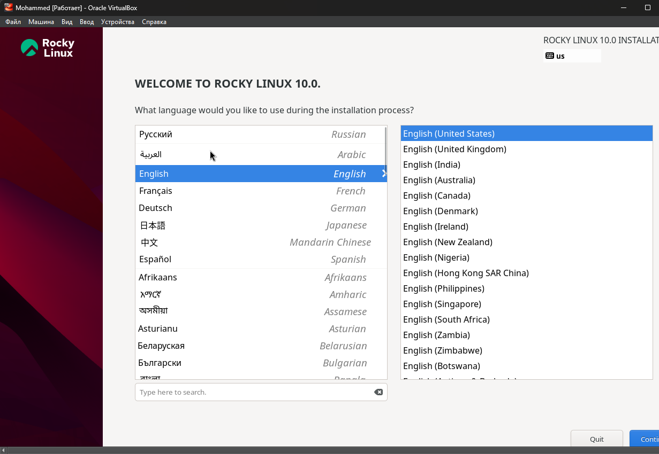
- Рис. 2: Выбор языка установки Rocky Linux
- На этапе настройки раскладки клавиатуры были добавлены две раскладки: English (US) и Russian, что позволяет использовать английскую и русскую раскладки при работе в системе.
- 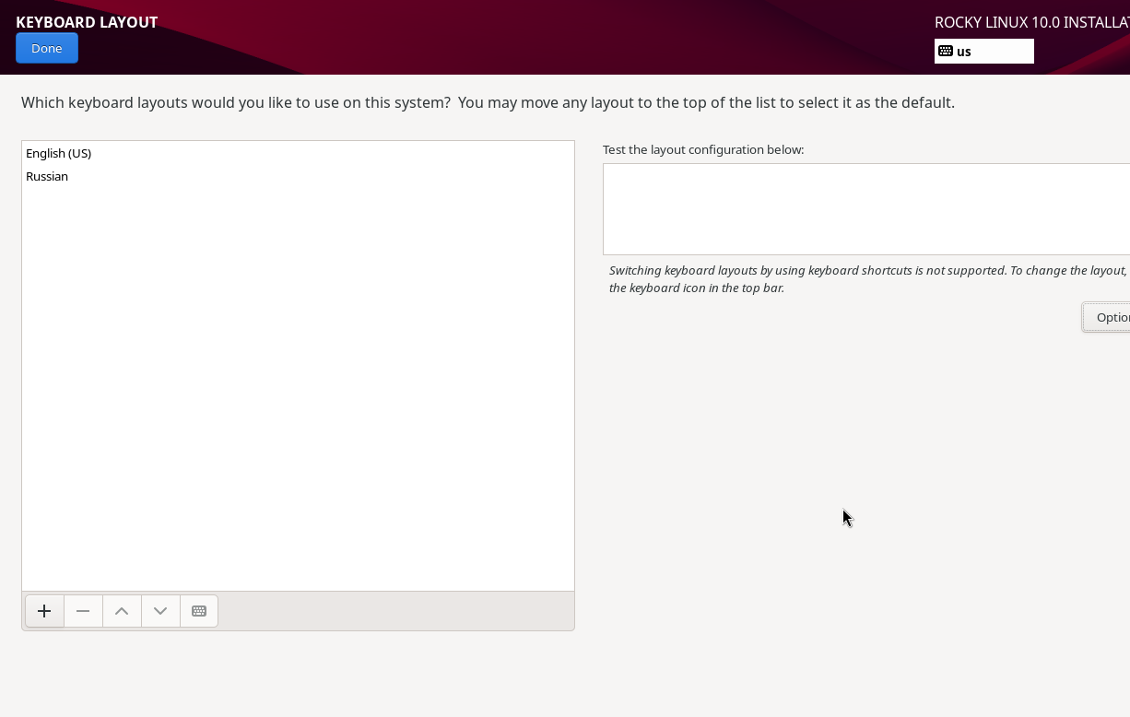
- Рис. 3: Настройка раскладки клавиатуры
- В разделе выбора программного обеспечения в качестве базовой среды была выбрана конфигурация Server with GUI.
Дополнительно был отмечен набор Development Tools, обеспечивающий наличие базового окружения для разработки программного обеспечения.
- 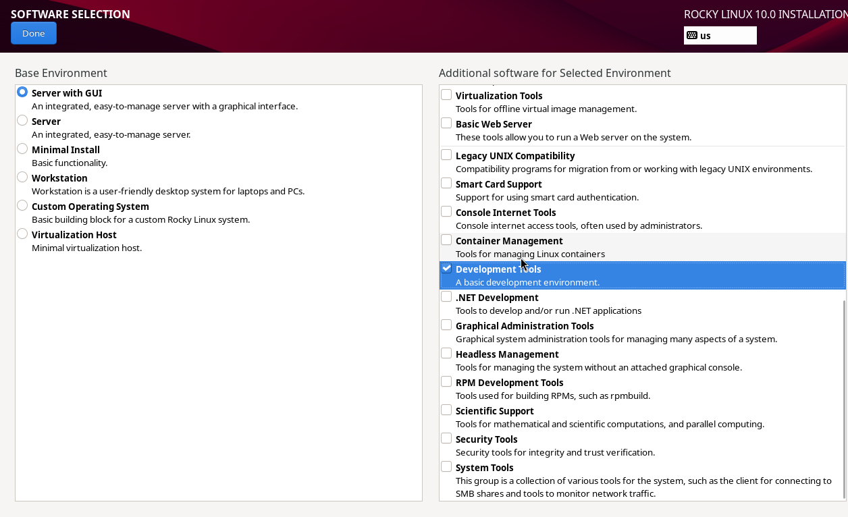
- Рис. 4: Выбор базовой среды и дополнительного программного обеспечения
- В разделе Installation Destination в качестве целевого устройства выбран виртуальный диск ATA VBOX HARDDISK объёмом 40 ГБ.
Схема разметки диска оставлена в режиме Automatic, шифрование данных не включалось.
- 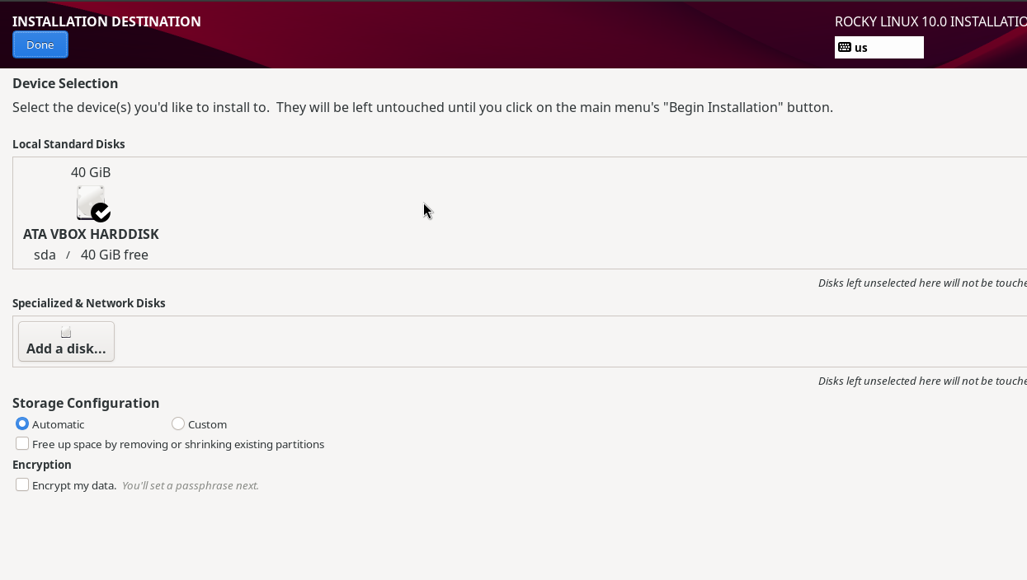
- Рис. 5: Выбор диска и параметров разметки
- На этапе настройки KDUMP параметр аварийного дампа ядра был оставлен отключённым, так как его использование не является обязательным для выполнения поставленных задач.
- 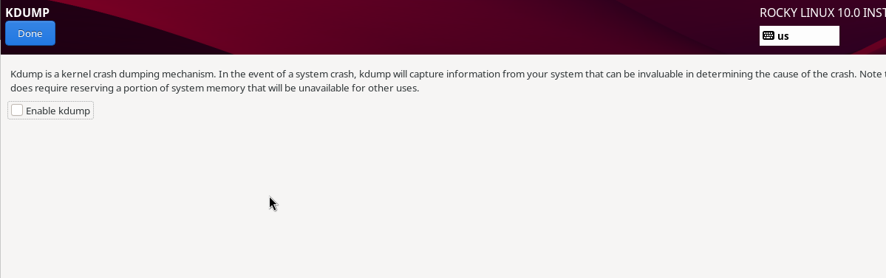
- Рис. 6: Настройка Kdump
- В разделе Network & Host Name был активирован сетевой интерфейс Ethernet (enp0s3), обеспечивающий доступ виртуальной машины к сети.
Имя узла установлено как mohammed.localdomain, параметры сети получены автоматически по DHCP.
- 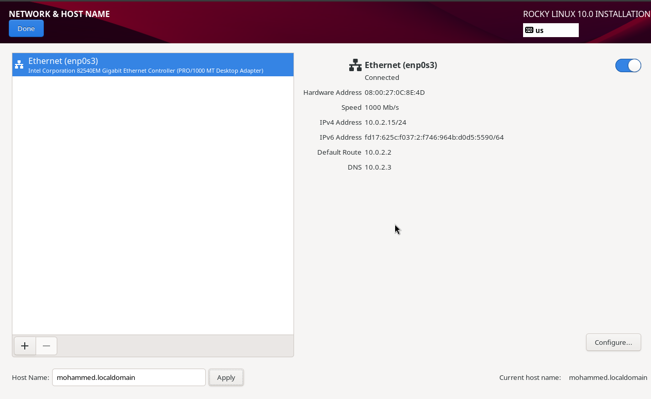
- Рис. 7: Настройка сети и имени узла
- В разделе настройки учётной записи суперпользователя был включён root account, задан пароль администратора, а также разрешён вход по SSH с использованием пароля.
- 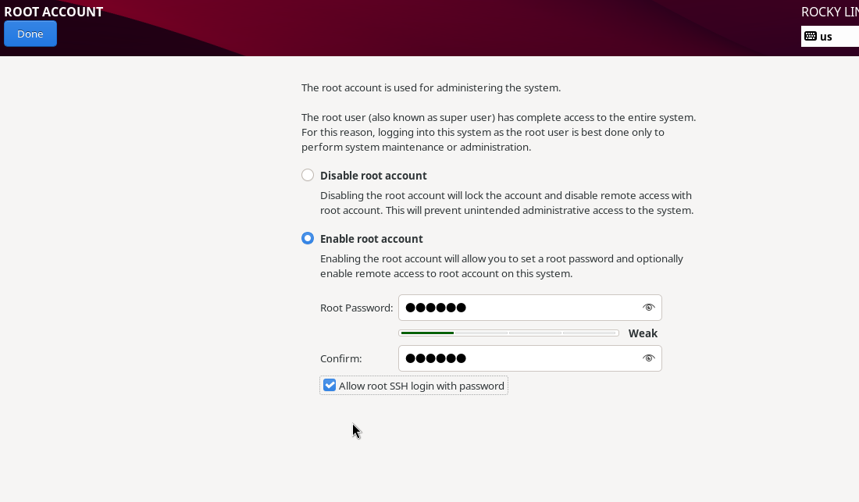
- Рис. 8: Настройка учётной записи root
- Далее был создан пользователь mohammed.
Для пользователя заданы пароль и административные привилегии (включение в группу wheel), что позволяет выполнять команды с повышенными правами.
- 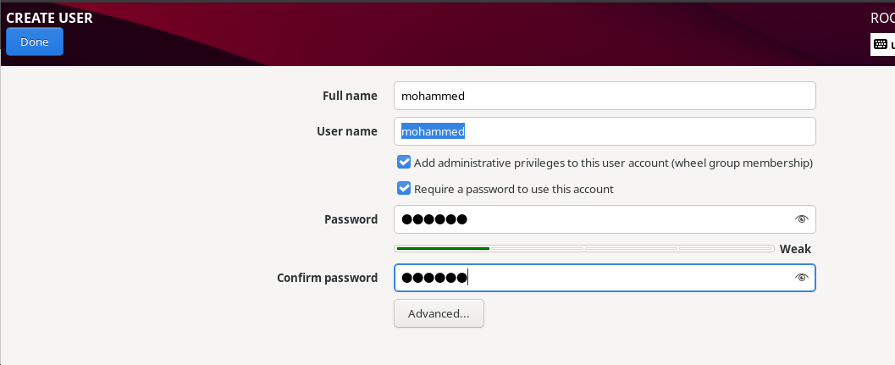
- Рис. 9: Создание пользовательской учётной записи
- После завершения всех этапов настройки был запущен процесс установки операционной системы.
Установка завершилась успешно, о чём свидетельствует сообщение Complete!, после чего система была готова к перезагрузке и дальнейшей работе.
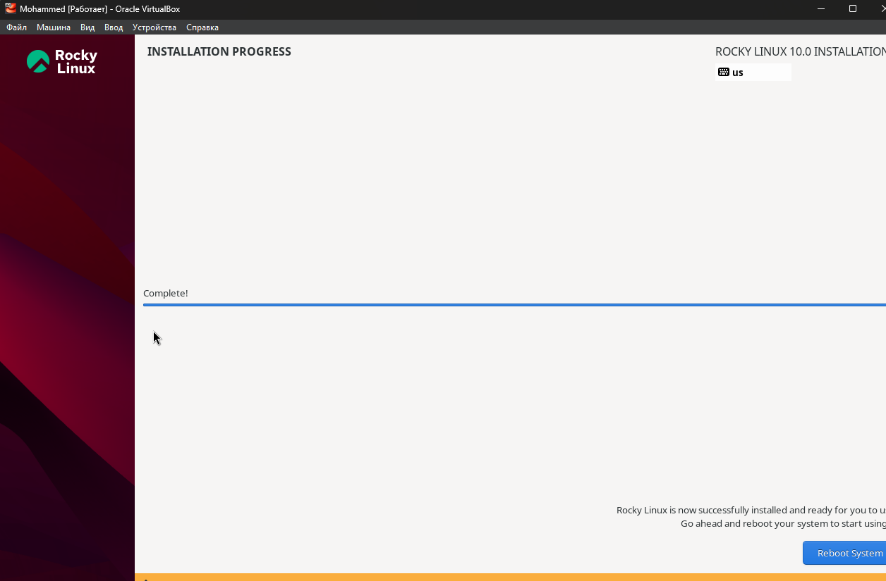
Рис. 10: Завершение установки Rocky Linux

2.2 Установка дополнений гостевой ОС и анализ загрузки системы
- После завершения установки операционной системы и загрузки графического окружения был открыт терминал.
Пользователь получил права администратора с помощью команды sudo -i, после чего выполнен переход в каталог с подключённым образом дополнений гостевой ОС:
/run/media/mohammed/VBox_GAs_7.1.12/.
- В данном каталоге был запущен установочный скрипт ./VBoxLinuxAdditions.run, в результате чего началась установка VirtualBox Guest Additions.
В процессе установки были выполнены проверка целостности архива, распаковка файлов и сборка модулей ядра для текущей версии Linux.
По завершении установки модули ядра и сервисы VirtualBox Guest Additions были успешно перезагружены.
- 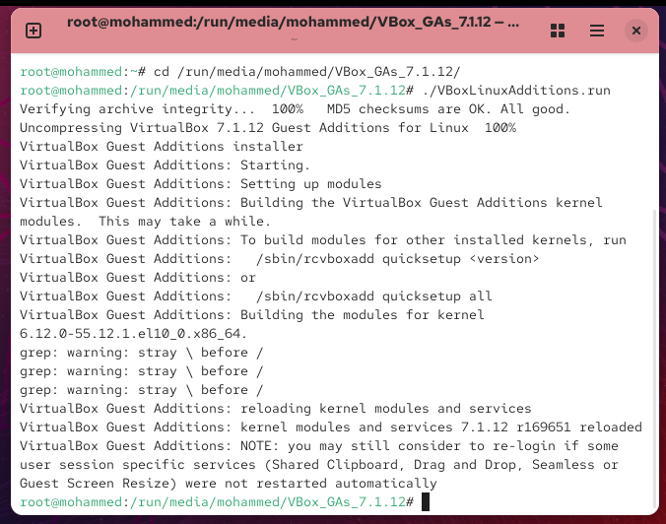
- Рис. 11: Установка VirtualBox Guest Additions из командной строки
- Для анализа последовательности загрузки системы была использована команда dmesg с фильтрацией вывода при помощи grep.
В результате выполнения команды
dmesg | grep -i “Linux version”
была получена информация о версии ядра операционной системы:
Linux version 6.12.0-55.12.1.el10_0.x86_64.
- Частота процессора была определена с помощью команды
dmesg | grep -i “MHz”.
В выводе зафиксировано сообщение Detected 3187.196 MHz processor, что указывает на частоту процессора около 3187 МГц.
- Для анализа доступной оперативной памяти выполнена команда
dmesg | grep -i “avail”.
Согласно выводу, объём доступной оперативной памяти составляет 3961196K / 4193848K available, что соответствует приблизительно 4 ГБ ОЗУ.
- Тип используемого гипервизора был определён с помощью команды
dmesg | grep -i “Hyper”.
В журнале загрузки зафиксировано сообщение Hypervisor detected: KVM, что указывает на использование гипервизора KVM.
- 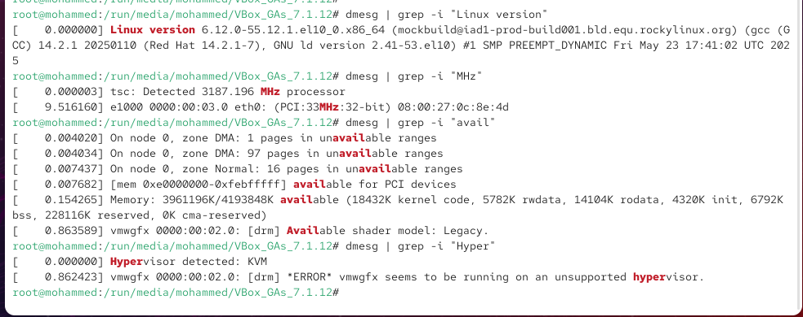
- Рис. 12: Анализ вывода dmesg: версия ядра, частота CPU, память и гипервизор
- Для определения типа файловой системы корневого раздела и анализа последовательности монтирования файловых систем была выполнена команда mount.
В результате установлено, что корневой раздел / смонтирован с файловой системой xfs.
- Анализ вывода команды mount показал последовательность монтирования основных файловых систем, включая xfs, devtmpfs, tmpfs, sysfs, proc, cgroup2 и другие системные точки монтирования, что подтверждает корректную инициализацию файловой подсистемы при загрузке операционной системы.
- 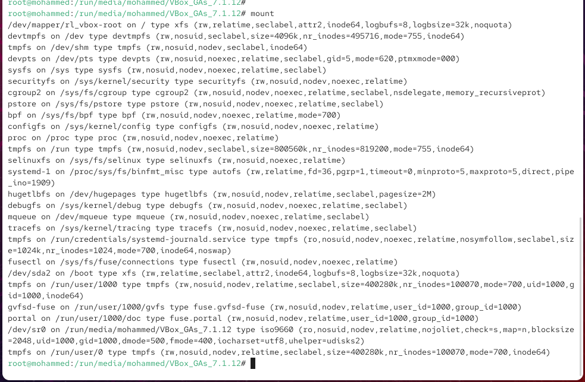
- Рис. 13: Вывод команды mount и последовательность монтирования файловых систем

2.3 Контрольные вопросы
- Укажите команды терминала и приведите примеры.
- – Для получения справки по команде
Для просмотра справочной информации используется команда man или параметр –help.
Пример:
man ls — отображает полное руководство по команде ls.
ls –help — выводит краткую справку с описанием доступных параметров.
- – Для перемещения по файловой системе
Используется команда cd.
Пример:
cd /home/mohammed — переход в каталог /home/mohammed.
cd .. — переход в родительский каталог.
- – Для просмотра содержимого каталога
Применяется команда ls.
Пример:
ls — выводит список файлов и каталогов текущей директории.
ls -l — отображает подробную информацию о файлах (права, владелец, размер).
- – Для определения объёма каталога
Используется команда du.
Пример:
du -sh /var/log — показывает суммарный размер каталога /var/log в удобочитаемом формате.
- – Для создания и удаления каталогов и файлов
Для каталогов применяются команды mkdir и rmdir, для файлов — touch и rm.
Пример:
mkdir testdir — создание каталога testdir.
touch file.txt — создание пустого файла file.txt.
rm file.txt — удаление файла.
rm -r testdir — рекурсивное удаление каталога с содержимым.
- – Для задания определённых прав на файл или каталог
Используется команда chmod.
Пример:
chmod 755 script.sh — установка прав на выполнение для владельца и чтение/выполнение для остальных.
- – Для просмотра истории команд
Применяется команда history.
Пример:
history — выводит список ранее введённых команд в текущей оболочке.
- Какую информацию содержит учётная запись пользователя? Какие команды позволяют посмотреть информацию о пользователе?
Учётная запись пользователя содержит имя пользователя, идентификатор пользователя (UID), идентификатор основной группы (GID), домашний каталог, используемую оболочку и дополнительные группы.
Просмотреть информацию о пользователе позволяют команды id, whoami, getent passwd имя_пользователя.
Например, команда id mohammed отображает UID, GID и список групп пользователя mohammed.
- Что такое файловая система? Приведите примеры с краткой характеристикой.
Файловая система — это способ организации и хранения данных на носителе информации, определяющий структуру каталогов, правила доступа и методы управления файлами.
Примеры файловых систем:
– ext4 — широко используемая файловая система Linux, отличается надёжностью и поддержкой журналирования.
– xfs — высокопроизводительная файловая система, оптимизированная для работы с большими объёмами данных.
– vfat — файловая система, совместимая с различными операционными системами, часто используется на съёмных носителях.
- Как посмотреть, какие файловые системы подмонтированы в ОС?
Для просмотра подмонтированных файловых систем используются команды mount, df -T или lsblk -f.
Например, команда mount отображает список всех смонтированных файловых систем, их типы и точки монтирования.
- Как удалить зависший процесс?
Для завершения зависшего процесса используется команда kill с указанием идентификатора процесса (PID).
Пример:
kill 1234 — попытка корректного завершения процесса с PID 1234.
kill -9 1234 — принудительное завершение процесса, если он не реагирует на стандартные сигналы.

3 Заключение
В ходе выполнения работы была успешно установлена операционная система Rocky Linux на виртуальную машину в среде Oracle VirtualBox. Были выполнены базовые настройки системы, установлены дополнения гостевой ОС и настроены учётные записи пользователей. Также проведён анализ процесса загрузки системы и получены основные сведения о конфигурации аппаратных ресурсов и файловой системе. Полученные навыки позволяют использовать виртуальную машину для дальнейшего изучения и практической работы с операционными системами семейства Linux.

